**Тема «Слон»**

Необходимые инструменты и материалы:

- Кассета от яиц;

- Ножницы обычные и маникюрные;

- акриловые краски;

- кисти;

- фломастер или карандаш для разметки;

- клеевой пистолет.

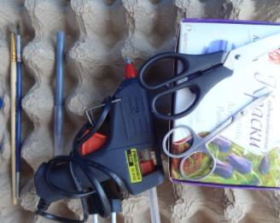

**Ход работы:**

1. Из яичной кассеты вырезать одну ячейку – для туловища и ног. С другой стороны кассеты, предварительно разметив, из двух, находящихся рядом ячеек, вырезать голову, уши и хобот слона – смотри фото.

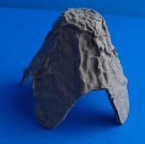 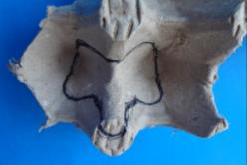 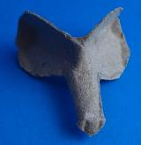

1. Если взять яичную кассету с высокими стенками и разметить голову, уши и хобот на ней, получится более длинный хобот и большие уши. Можно сделать к такому хоботу туловище на более длинных ногах – получится взрослый слон. А с коротким хоботом и на более коротких ногах будет слонёнок.

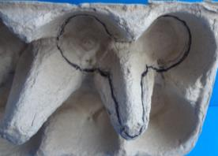 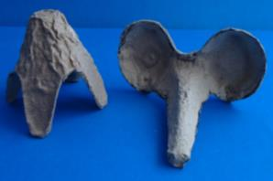

1. С помощью клеевого пистолета склеить детали туловища и головы.

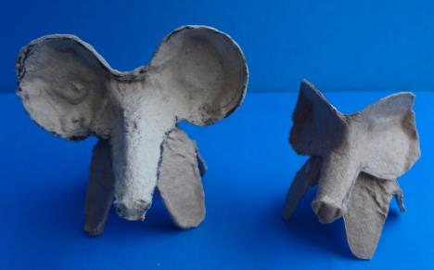

1. Раскрасить слониху и слонёнка по желанию. Приклеить готовые глазки или полубусины.

